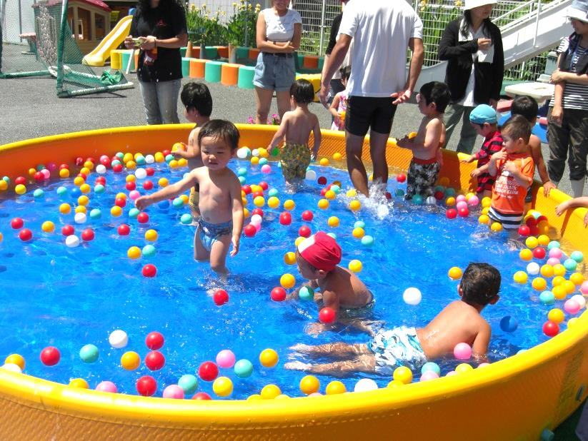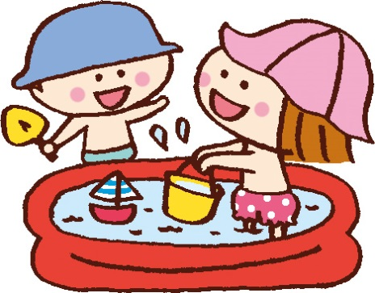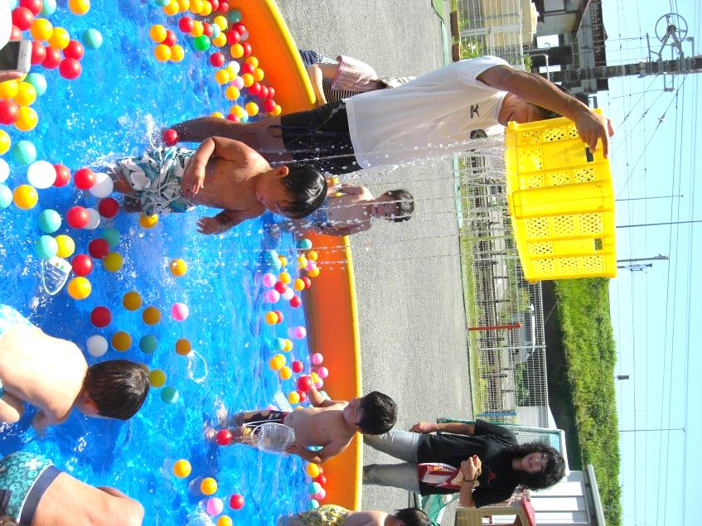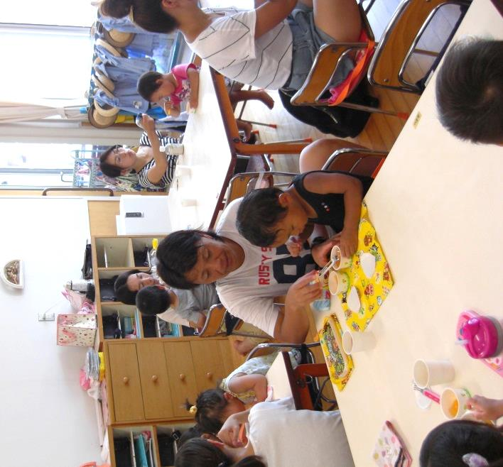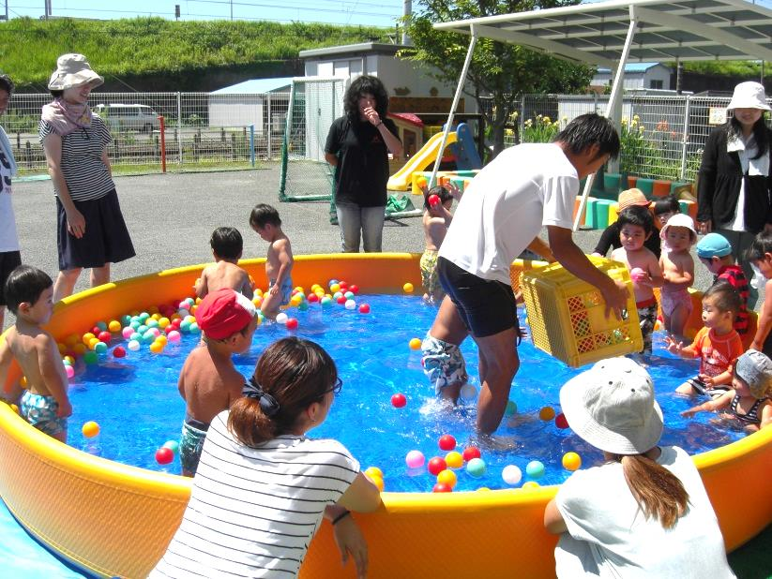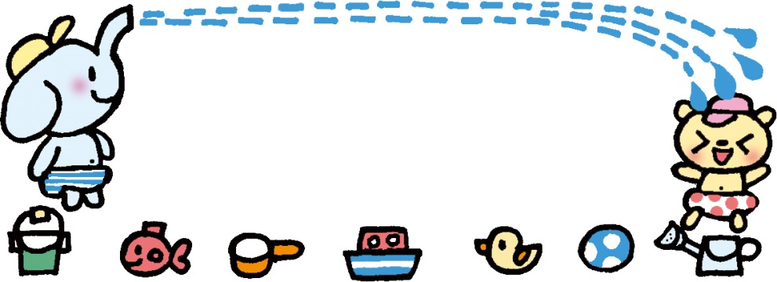

プールのあとは、おやつの冷たいゼリーを

食べました☆　次回は９月８日(火)です。

また遊びに来てね、待ってま～す♪

今日は、坂部先生と水遊びしました。

いーっぱいカラーボールがあって楽しかったね♪

**エンゼルクラブ**